Hari / Tanggal : Selasa / 26 September 2023

Matakuliah : [TI0181] Praktikum Sistem Basis Data

Pengajar : Agata Filiana, S.Kom., M.Sc.,

Lukas Chrisantyo A.A., S.Kom., M.Eng.,

Maria Nila Anggia Rini S.T., M.T.I.,

Rosa Delima, S.Kom, M.Kom,

Tim Asisten

Semester : Gasal 2023/2024

Fakultas / Prodi : Fakultas Teknologi Informasi / Informatika

**Panduan pengerjaan dan pengumpulan:**

1. Durasi pengerjaan **70 menit**
2. Dicek di kelas dengan mengisi antrian pada link GForm
3. Pengumpulan di LMS mendapatkan potongan nilai 20%

**Nama file: PT4_[NIM]_[GRUP].pdf**

Contoh: PT4_71220001_A.pdf

1. Jawaban berupa screenshot command SQL dan query menggunakan template yang diberikan
2. Sebelum mengerjakan soal, mahasiswa diminta untuk mempersiapkan database dan tabel sesuai dengan petunjuk di bawah ini.

**Petunjuk:**

**AI = Auto Increment NN = Not null PK = Primary Key FK = Foreign Key**

* Buatlah database dengan ketentuan nama : **PT4_[NIM]**
* Buatlah tabel **film** dengan menjalankan query yang sudah tersedia.

**Query untuk Tabel Film:**

CREATE TABLE film (idFilm INT NOT NULL PRIMARY KEY AUTO_INCREMENT,

judul VARCHAR(50) NOT NULL,

kategori VARCHAR(50) NOT NULL,

tanggalRilis DATE NOT NULL,

sutradara VARCHAR(50) NOT NULL,

rating FLOAT NOT NULL);

* Masukkan data berikut ini dengan menjalankan query yang sudah tersedia.

**Query Untuk Insert Data:**

INSERT INTO film (judul, kategori, tanggalRilis, sutradara, rating) VALUES

('Star Wars A New Hope', 'Sci-fi', '1997-06-17', 'George Lucas', 10),

('Kung Fu Panda', 'Comedy', '2008-06-13', 'Mark Osborne', 8.1),

('Money Heist', 'Action', '2017-05-02', 'Alex Pina', 8.2),

('Vincenzo', 'Comedy', '2021-05-02', 'Kim Hee-won', 8.4),

('Friday The 13th', 'Horror', '2009-02-13', 'Marcus Nispel', 6.4),

('One Punch Man', 'Action', '2015-10-05', 'Tomohiro Suzuki', 3);

**Total Poin = 4.5 poin**

**SOAL**

1. Tampilkan judul film dan nama sutradara yang disatukan dan kemudian diberi nama **Info Sutradara**. (1 poin)

Hasil akan seperti berikut:

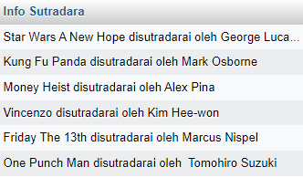

1. Tampilkan semua film dalam kategori **Comedy** yang memiliki rating di atas **8.2**.

Hasil akan seperti berikut: (1 poin)

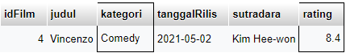

1. Tampilkan judul-judul film yang dirilis setelah 1 Januari 2010, dengan urutan dari tanggal terbaru hingga terlama berdasarkan **tanggal rilis**. (*Catatan : kolom judul diberi nama “****Film Terbaru****”*) (1 poin)

Hasil akan seperti berikut:

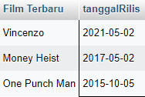

1. Tampilkan judul-judul film beserta ratingnya yang memiliki rating di antara 8 dan 9. (*Catatan : kolom judul diberi nama “****Nama Film****” dan kolom rating diberi nama “****Rating****”*) (1 poin)

Hasil akan seperti berikut:

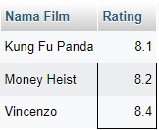

1. Tampilkan film yang kategorinya memiliki awalan kata “**act**” (0.5 poin)

Hasil akan seperti berikut:

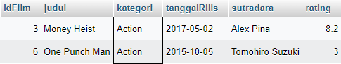

**JAWABAN**

**POST TEST 4**

**NAMA : Hermanus Rangga Horo**

**NIM : 71220826**

Contoh screenshot:

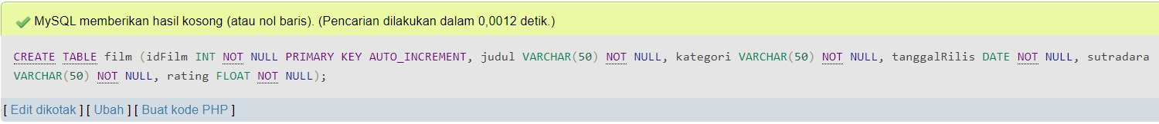

1. **Screenshot**

|  |
| --- |
|  |

**Query**

|  |
| --- |
| [SELECT](http://localhost/phpmyadmin/url.php?url=https://dev.mysql.com/doc/refman/8.0/en/select.html) CONCAT (judul,' disutradarai oleh ',sutradara) AS 'Info Sutradara' FROM film; |

1. **Screenshot**

|  |
| --- |
|  |

**Query**

|  |
| --- |
| [SELECT](http://localhost/phpmyadmin/url.php?url=https://dev.mysql.com/doc/refman/8.0/en/select.html) * FROM film WHERE kategori='comedy' [and](http://localhost/phpmyadmin/url.php?url=https://dev.mysql.com/doc/refman/8.0/en/logical-operators.html%23operator_and) rating>8.2; |

1. **Screenshot**

|  |
| --- |
|  |

**Query**

|  |
| --- |
| [SELECT](http://localhost/phpmyadmin/url.php?url=https://dev.mysql.com/doc/refman/8.0/en/select.html) judul as 'Film Terbaru', tanggalrilis FROM film WHERE tanggalRilis>'2010-01-01' ORDER by tanggalrilis DESC; |

1. **Screenshot**

|  |
| --- |
|  |

**Query**

|  |
| --- |
| [SELECT](http://localhost/phpmyadmin/url.php?url=https://dev.mysql.com/doc/refman/8.0/en/select.html) judul AS 'Nama Film', rating as 'Rating' FROM film WHERE rating BETWEEN 8 [AND](http://localhost/phpmyadmin/url.php?url=https://dev.mysql.com/doc/refman/8.0/en/logical-operators.html%23operator_and) 9; |

1. **Screenshot**

|  |
| --- |
|  |

**Query**

|  |
| --- |
| [SELECT](http://localhost/phpmyadmin/url.php?url=https://dev.mysql.com/doc/refman/8.0/en/select.html) * FROM film WHERE kategori [LIKE](http://localhost/phpmyadmin/url.php?url=https://dev.mysql.com/doc/refman/8.0/en/string-comparison-functions.html%23operator_like) 'act%'; |